|  |  |
| --- | --- |
| 大阪の統計トピックス No.12 | （令和４年10月17日掲載） |
| **大阪府民のスポーツ事情 -スポーツの日にちなんで-** | |
| 大阪府総務部統計課 | |

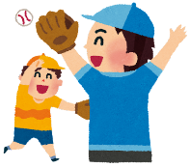令和3（2021）年に実施された社会生活基本調査の結果が8月末に公表されました。国民の社会生活の実態を明らかにするための基礎資料を得るため、5年ごとに実施されている統計調査で、大阪府では3,400世帯の10歳以上の世帯員が調査対象となりました。880万府民の『縮図』として回答いただき、ありがとうございました。

[総務省統計局ホームページ/令和3年社会生活基本調査の結果 (stat.go.jp)](https://www.stat.go.jp/data/shakai/2021/kekka.html)

この調査は、

Ⅰ　１日の生活時間の配分・・・食事、仕事、家事、くつろぎ、テレビなどに何時間費やしたか

Ⅱ　過去１年間の自由時間での活動（自己啓発、ボランティア、スポーツ、趣味、旅行　等）

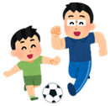の二本立てで、分かりやすいところでは、通勤時間や睡眠時間の都道府県別ランキングの基データとなっています。

　10日は体育の日改めスポーツの日でしたので、定石どおり、大阪府の「スポーツ」についての結果をいくつか御紹介します。

　余談ですが、”ハッピーマンデー”で第2月曜日に移動したスポーツの日が今年のように元々の10日に当たるのは、平成28(2016)年以来6年振りです。それと、10日は前回の東京オリンピックで開会日に選ばれたほどの「晴れの特異日」なのですが、こちらは外れ、前日から雨でした。

1. **実施割合、時間**

まずは、スポーツの実施割合(行動者率)と１週間にスポーツに費やす時間(行動者平均時間)です。

前回（平成28年）と比較して、長期的な「スポーツ離れ」に加えコロナ禍も影響したのでしょう、全国・大阪府とも、行動者率・行動者平均時間とも減少していますが、大阪府は0.8ポイント、1分と微減にとどまりました。結果、行動者平均時間は38位から8位と大躍進です！

　また、行動者率の上位・下位の顔触れはほとんど変わっていませんが、その行動者平均時間の順位は、青森県を除いてかなり下がっています。

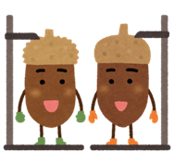　　「首都圏はスポーツをする人は多いが長時間はしない」とまとめたいところですが、前回は東京都にのみ言えることで、無理があります。それより、数ポイント・数分の中での「どんぐりの背比べ」というところでしょうか。

1. **府民お気に入りのスポーツ**

府民の皆さんがよくやっているスポーツは何でしょうか。年齢別で上位5位をピックアップしました。

「ウォーキング・軽い体操」「器具を使ったトレーニング」が、15～24歳の3位を除いて１ないし2位となっています。

　どちらも気持ち的・時間的にお手軽ですし、とりわけ「ウォーキング・軽い体操」はお財布に優しく、本人が運動と意識していれば犬の散歩やラジオ体操もそうですので、当然の結果かと思います。

　他のスポーツについては、

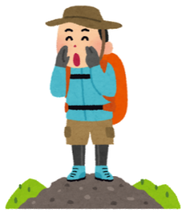【ジョギング・マラソンと登山・ハイキング】

この表だけでは54歳/55歳で志向が入れ替わるように見えますが、実は、「ジョギング・マラソン」は55歳～でも8ないし9位に、「登山・ハイキング」は25～54歳でも6ないし7位につけています。

　同じような集団が加齢とともに膝や心臓、肺に負担の少ない方に移っていく構図でしょうか。

【ゴルフ（練習場を含む）】

　これも44歳/45歳で志向が入れ替わるように見えますが、25～34歳では7位、行動者率は11.2％で、むしろ高くなっています。そんなに聞かなくなった『接待ゴルフ』ですが、大人の嗜みとして、社会人になって一度はやりたい/やってみる、というところでしょうか。

かつては入社早々から先輩や上司の強引な手ほどき（笑）があったそうで、その人たち（の一部）にとっては今もスポーツと言えばゴルフ、なのかもしれません。

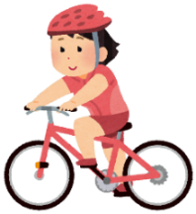【サイクリング】

　確かにメットからシューズまでキメてロードバイクを颯爽と走らせるサイクリストをよく見かけるようになりましたが、25～74歳の幅広い年齢でランクインしているのが意外です。膝や腰への負担が少ないのがポイントでしょうか。

　さらに、75歳～でもグラウンドゴルフと並んで6位なんです！でも、この絵のようにじゃないですよね、おそらく。

夏目金之助(漱石)がイギリスに国費留学した年

【つり】

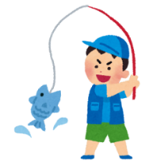　ランクインしているのは35～44歳のみですが、25～34歳、45～74歳でも上位10位には入っています。

　これってスポーツ？という気もしますが、以前からそう扱われています。明治33(1900）年のパリオリンピックでは－これ1回きりでしたが－2日間にわたってセーヌ川で釣った魚の重さを競ったそう。ということは、釣り堀でじっと糸を垂らしているのもスポーツ？

　　スポーツ‐sportの語源はラテン語のdeportareで、日々の生活から離れる、転じて気晴らし、休養、楽しむ、遊ぶ　を意味するとのこと。ならば、釣り堀でのつりも分かります(笑）

　まあ、あくまで語源のことですし、これでは趣味や娯楽との境界が怪しくなってしまうので、

「運動競技その他の身体活動」(スポーツ基本法前文) で

「散歩やダンス・健康体操、ハイキング・サイクリング、野外活動やスポーツレクリエーション活動も

含まれ」る(第3期スポーツ基本計画(スポーツ庁))

というのが、大方の腹に落ちるところでしょうね。

上位５位にはお気に入りのスポーツがないという方に向け、調査したスポーツ全てについて、行動者率(10歳以上)を紹介しておきます。

「器具を使ったトレーニング」「ゴルフ」は、全国でも上位5位に入っています。

『道』の付く2つは全国・大阪府とも最下位・・・「楽しい」より先に「厳しい」や「つらい」が来ちゃうんですかね。柔道はオリンピックや世界選手権で活躍が目立つ分、ギャップが大きいです。

人生100年時代、日頃から自分の身体状態に合わせて運動やスポーツを楽しむことが、健康寿命を延ばす秘訣の一つです。「分かってるよ・・・(-_-;)」という貴方、府民の半数近くがやっている「ウォーキング・軽い体操」なら、ハードルは低いでしょう？





[大阪府統計課へのお問合せ(大阪府行政オンラインシステム)](https://lgpos.task-asp.net/cu/270008/ea/residents/procedures/apply/45221c5f-33e7-4546-94d1-3ccf5e4f55ba/start)

大阪府総務部統計課情報企画グループ　☎06-6210-9196